Activité documentaire 1 : Potentiel énergétiques du soleil sur Terre
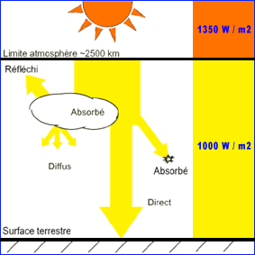

Les carburants fossiles s'amenuisent. Les sources d’énergie conventionnelles telles que le nucléaire ou les combustibles fossiles que l’on utilise, sont issues de stocks limités de matières extraites du sous-sol de la terre. Chacune d’elles provoque des dégâts à long terme plus ou moins importants sur l’environnement: pollution atmosphérique, changement climatique, contamination radioactive....
Une alternative : L’énergie solaire.
Le soleil produit une quantité très importante d’énergie. Cette énergie provient de réactions nucléaires en son sein. Cette énergie libérée est rayonnée sous formes d’onde électromagnétique dans l’espace et arrive sur Terre.
La puissance reçue à l’extérieur de l’atmosphère sur une surface de 1 m² est d’environ 1350 W. On dit que l’irradiance est 1 350 W/m². En tenant compte de l’alternance jour/ nuit, de la latitude, de l’altitude et des
conditions climatiques, l’irradiance solaire varie de 0 à environ 1000 W/m2 au niveau du sol.

Figure 1 : …………………………………………………..
L’énergie libérée est rayonnée sous formes d’onde électromagnétique dans l’espace et arrive sur Terre.

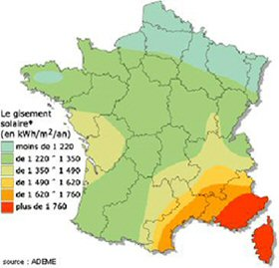
Pour la France, l’énergie incidente est en moyenne de 1 300 kWh/m² par an sur un plan horizontal.
L’énergie solaire reçue par la terre est de l’ordre de 1,5.10¹⁸ kWh par an.

La consommation mondiale d’énergie actuelle est de l’ordre de 10 Gtep

1 tep ( tonne équivalent pétrole) = énergie produite par la combustion d’une tonne de pétrole soit
11 630 kWh.

Figure 2 :http://www.econologie.com/carte-de-france-de-l-ensoleillement

Questions :
1°/ Retrouver les valeurs de la puissance solaire reçue à l’extérieur de l’atmosphère et à la surface terrestre.
…………………………………………………………………………………………………………………………………………………………………………………………….
2°/ Donner un titre à la figure 1.
3°/ Essayer de commenter la figure 1.
……………………………………………………………………………………………………………………………………………………………………………………………………………………………………………………………………………………………………………………………………………………………………………………………………………………………………………………………………………………………………………………………………………………………………………………………………………………………………………………………………………………………………………………………………………………………………………………………………………………………………………………………………………………………………………………………………………………………………………………………..
4°/ Que représente l’irradiance ?
……………………………………………………………………………………………………………………………………………………………………………………………
5°/ Rappeler la relation entre énergie, puissance et durée.

Relation | Symboles, noms et unités des grandeurs

6°/ Montrer qu’une puissance de 85 W disponible durant 1 an correspond à une énergie d’environ 750kWh.

7°/ Déterminer l’énergie solaire disponible par an en France, sachant que notre pays à une surface de 550 000 km².

8°/ Comparer cette valeur à celle de la consommation d’énergie française en 2010 de l’ordre de 170 millions de tep.

7°/ La consommation mondiale d’énergie actuelle est de l’ordre de 10 Gtep. Calculer la consommation mondiale d’énergie actuelle en kWh.

8°/ L’énergie solaire reçue par la terre est de l’ordre de 1,5.10¹⁸ kWh par an. Comparer la consommation mondiale d’énergie par rapport à l’énergie solaire reçue par la terre. Quelle conclusion pouvez-vous faire ?
Notions et contenus | Capacités exigibles | Evaluation
Énergie solaire  conversions photovoltaïque Conversion thermique.  Modèle corpusculaire de la lumière, le photon.  Énergie d'un photon | C1 : Citer les modes d'exploitation de l'énergie solaire au service de l'habitat.
 | C2 : Schématiser les transferts et les conversions d'énergie mises en jeu dans un dispositif utilisant l'énergie solaire dans l'habitat ; donner des ordres de grandeur des échanges.
 | C3 : Interpréter les échanges d'énergie entre lumière et matière à l'aide du modèle corpusculaire de la lumière.
 | C4 : Mettre en œuvre une cellule photovoltaïque. Effectuer expérimentalement le bilan énergétique d'un panneau photovoltaïque.

